CHRONOMASTER REVIVAL A385復刻版腕錶強勢回歸
ZENITH重現1969年首度面世的腕錶 EL PRIMERO搭載漸變錶盤經典再現

傳奇重生：Zenith Chronomaster Revival復刻版腕錶再獻新猷，重現最早期的革命性機芯El Primero，品牌經典強勢回歸。

1969年，Zenith為製錶歷史寫下重要一頁。當年，Zenith徹底改變了計時腕錶的設計。當年，世上首款高振頻自動計時腕錶——Zenith El Primero腕錶面世，推出了三款獨樹一幟的精鋼錶款，包括A385腕錶。這款酒桶形精鋼計時腕錶配備引人注目的棕色漸變錶盤，亦是Zenith為製錶界帶來首個以「煙燻色調」為設計的錶盤。

1970年，A385腕錶參與了Zenith的「Operation Sky」計劃，同年再次登上新聞頭條。在當年的極限測試中，A385腕錶被繫在法國航空公司波音707飛機的起落架上，航班由巴黎飛往紐約，腕錶橫越北大西洋，克服劇烈溫度變化、風力和氣壓變化等外部極端條件。航班著陸時，A385腕錶依然絲毫無損。這項大膽壯舉，體現了研發人員為El Primero機芯努力不懈的決心，同時力證機械機芯勝於當時新興的石英機芯，因為當時的石英機芯完全無法承受飛行過程中出現的溫差變化。

50多年後，Zenith迎來A385腕錶的盛大回歸，推出Chronomaster Revival復刻版。Chronomaster Revival A385復刻版不僅是一款向經典致敬的傑作，錶廠更運用「逆向工程」（reverse engineering）技術，完美重製1969年的原款腕錶。借助原創設計藍圖和生產設計圖，把1969年的設計忠實地呈現。37毫米酒桶形精鋼錶殼上的每一枚組件，包括泵式按鈕，亦絲毫不差地重製。唯一不同之處，是採用弧形藍寶石水晶鏡面代替阿加力玻璃鏡面，以透明錶背代替封閉式精鋼底蓋，令El Primero 400計時機芯清晰可見。

A385腕錶的煙燻棕色漸變錶盤顯得格外出眾。錶盤色澤從中央向邊緣逐漸變深，營造出微妙的光暈效果，呈現出深邃感，在視覺上形成圓弧形的效果。製作的過程中，Zenith力求精確，溫暖色調和漸變效果的準繩度及忠實度非常高，並配備紅色中置計時秒針和銀白色計時盤。

Chronomaster Revival A385復刻版秉承復古主題，配有兩款與1969年的同款錶鍊及錶帶供腕錶愛好者選擇：第一款搭配「Ladder」精鋼錶鏈，這是早期El Primero腕錶標誌性Gay Frères錶鏈的現代版本，令腕錶的復古格調更為突出。第二款搭配淺棕色小牛皮錶帶，隨時間變化，呈現出獨特光澤。

Chronomaster Revival A385復刻版腕錶有著完美的比例，錶款經典秀麗、造型出眾，錶盤配備漸變效果，加上El Primero毋庸置疑的卓越性能，定必深受崇尚經典的腕錶愛好者的歡迎。

Chronomaster A385復刻版腕錶在全球Zenith專門店和網上商店，以及授權零售商發售。
ZENITH：觸手分秒之真。

Zenith鼓勵每個人心懷鴻鵠之志，砥礪前行，讓夢想成真。Zenith於1865年創立，是首間具有現代意義的製錶商，自此，品牌的腕錶便陪伴有遠大夢想的傑出人物實現改寫人類歷史的壯舉，如路易•布萊里奧（Louis Blériot）歷史性地飛越英倫海峽、菲利克斯•鮑加特納（Felix Baumgartner）破紀錄地以自由降落方式完成平流層跳躍。

創新是Zenith的指引星，品牌的所有錶款均配備錶廠自行研發與製造的非凡機芯。從首款自動計時腕錶El Primero，到計時精準度達1/100秒的高速計時腕錶El Primero 21，以及透過一片單晶矽振盪器取代30多個零件組成的傳統擒縱系統的Inventor腕錶，品牌一直超越自我，不斷創新。自1865年以來，Zenith陪伴敢於挑戰自己並突破界限的人士，共同創造瑞士製錶業的未來。觸手分秒之真，就在當下。

CHRONOMASTER REVIVAL A385復刻版腕錶
型號：03.A384.400/385.C855
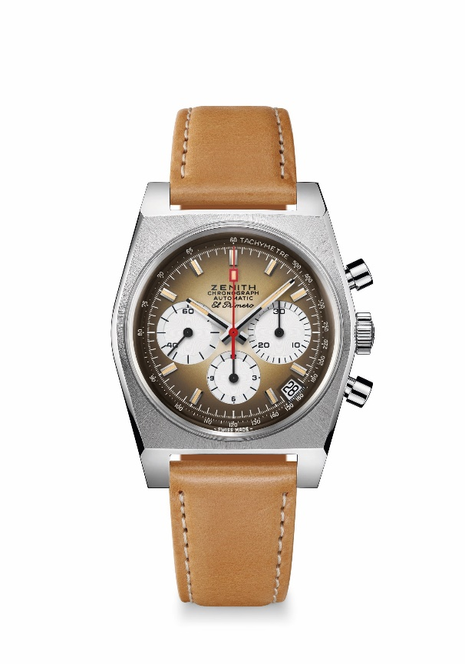
特色：1969年製錶界首款漸變錶盤。1969年原創A385腕錶復刻版，直徑37毫米。
El Primero導柱輪自動計時機芯。
機芯：El Primero 400型自動上鏈機芯
振頻：36,000次/小時（5赫茲）
動力儲存：至少50小時
功能：中置時、分顯示。小秒針位於9時位置
計時功能：中置計時指針，12小時計時盤位於6時位置，30分鐘計時盤位於3時位置。測速刻度。日期顯示位於4:30位置
售價：7900瑞士法郎
材質: 精鋼
防水深度：50米
錶盤：煙燻棕色漸變錶盤，配白色計時盤
時標：鍍銠琢面覆米色Super-LumiNova®SLN超級夜光物料
指針：鍍銠琢面覆米色Super-LumiNova®SLN超級夜光物料
錶帶及錶扣：淺棕色小牛皮錶帶，配橡膠保護襯裡，精鋼針式錶扣。

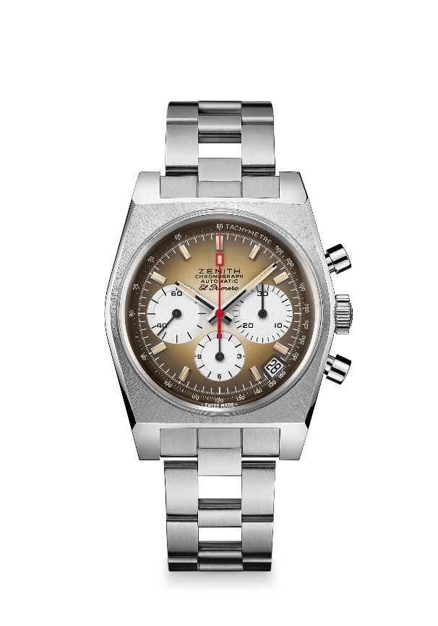
CHRONOMASTER REVIVAL A385復刻版腕錶
型號：03.A384.400/385.M385

特色：1969年製錶界首款漸變錶盤。
1969年原創A385腕錶復刻版，直徑37毫米。
El Primero導柱輪自動計時機芯。
機芯：El Primero 400型自動上鏈機芯
振頻：36,000次/小時（5赫茲）
動力儲存：至少50小時
功能：中置時、分顯示。小秒針位於9時位置
計時功能：中置計時指針，12小時計時盤位於6時位置，30分鐘計時盤位於3時位置。測速刻度。日期顯示位於4:30位置
售價：8400瑞士法郎
材質: 精鋼
防水深度：50米
錶盤：煙燻棕色漸變錶盤，配白色計時盤
時標：鍍銠琢面覆米色Super-LumiNova®SLN超級夜光物料
指針：鍍銠琢面覆米色Super-LumiNova®SLN超級夜光物料
錶帶及錶扣：「Ladder」錶鏈，精鋼雙重摺疊式錶扣。

